附件1
福建省2024年省级“三支一扶”计划省内高校毕业生报名人员考核汇总表
学校：（盖章）
序号 | 姓名 | 身份证号 | 生源地（精确到县） | 民族 | 政治面貌 | 是否属于全日制毕业生 | 学历 | 专业 | 报名单位 | 专业成绩排名得分 | 专业成绩排名（%，精确到小数点后两位） | 获得荣誉（奖学金、奖项）情况得分 | 获得荣誉（奖学金、奖项）情况 | 备注
注：在校获得荣誉（奖学金、奖项）情况按照就高不重复原则评分，各院校应在5月17日前将本表寄送至毕业生报名岗位所在设区市人社部门。
填表人：(必填) 联系电话：(必填)

附件2
福建省设区市人社部门联系表
单位名称 | 联系电话 | 传真号码 | 联系地址 | 邮政编码
福州市人社局 | 0591-83337727 | 0591-83337727 | 福建省福州市仓山区南江滨西大道193号东部办公区1#701室 | 350001
漳州市人社局就业科 | 0596-2024423  0596-2021505 | 0596-2024423 | 福建省漳州市芗城区漳福路44号2号楼漳州市人社局1楼104 | 363000
泉州市就业和人才人事公共服务中心 | 0595-28133660 | 0595-22377625 | 福建省泉州市丰泽区东海大厦B栋1003室 | 362000
莆田市人社局 | 0594-2289933 | 0594-2392879 | 福建省莆田市城厢区荔城中大道2169号莆田市人民政府办公楼1号楼651室 | 351100
三明市人社局 | 0598-7506621 | 0598-7506675 | 福建省三明市三元区新市北路杜鹃新村32幢三明市人社局311室 | 365000
南平市人事人才公共服务中心 | 0599-8858560 | - | 福建省南平市建阳区童游街道翠屏路2号南平市政务服务中心四楼四区473室 | 354200
龙岩市公共就业和人才服务中心 | 0597-3298291 | - | 福建省龙岩市新罗区金融中心B2栋农业银行大楼14楼1425办公室 | 364000
宁德市人社局 | 0593-2868196 | 0593-2868196 | 福建省宁德市蕉城南路42号4楼毕业生就业指导中心 | 352100
平潭综合实验区社会事业局 | 0591-38918918 | 0591-38918918 | 平潭综合实验区航运物流大厦3号楼9层社会保障处一 | 350400

2024年高校毕业生“三支一扶”计划院校审核流程

步骤1.登录福建就业网三支一扶专区（网址：https://www.fj99.org.cn/bys/），进入报名审核，选择年份为2024年，申报项目类别“三支一扶”，移动右侧工具条，可查询其他功能键
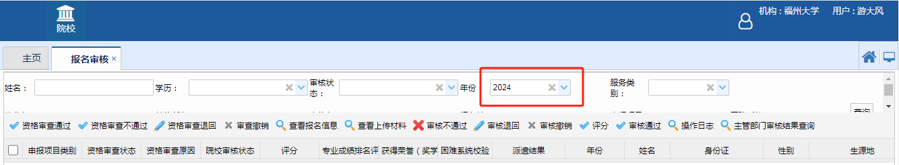
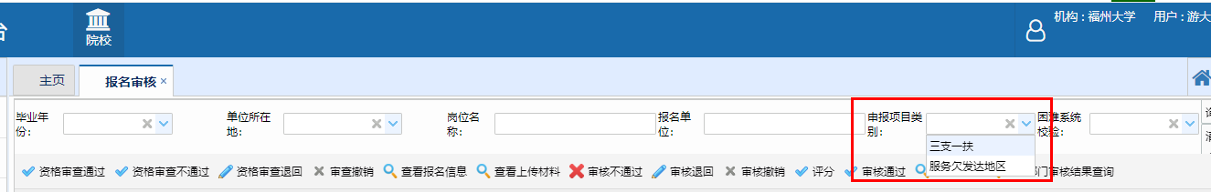
步骤2.根据《福建省2024年“三支一扶”计划省内高校毕业生审核办法》进行资格审查，审查结果分为：资格审查通过、不通过、退回。未评分前可对已进行的资格审查操作进行撤销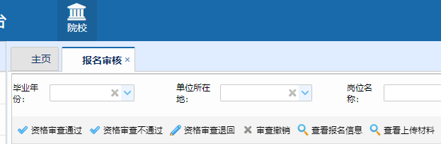

步骤3.根据《福建省2024年“三支一扶”计划省内高校毕业生审核办法》对资格审查通过的报名人员进行评分，评分后点击审核通过，报名人员资格审查和评分情况将提交至报名岗位所设区市人社部门复核
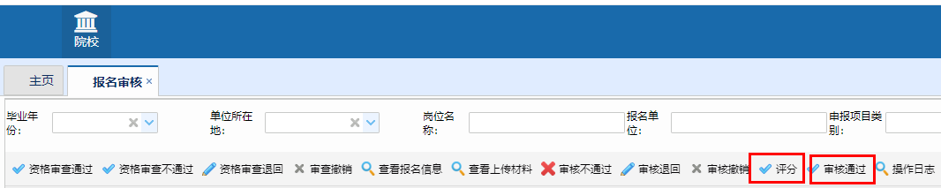

步骤4.如经各设区人社部门复核后退回的报名人员信息，可在操作日志查看退回原因。如需院校退回报名人员，应先进行审查撤销，再做资格审查退回。报名人员重新提交后，院校均要重新点击评分后再审核通过。

